Cours de français : « Autour du livre »

Découvre les romans lus par les 1C dans le cadre du Prix Première Victor du Livre Jeunesse.

Relie, à la latte, chaque résumé de présentation au titre du livre.

Ensuite, relie, à la latte, le titre du livre à la première de couverture qui lui correspond.

Aide-toi des indices dans le texte et sur les illustrations.
Le nain ****** sent que sa fin est proche.  En quelque cent soixante ans d’existence, il a eu plusieurs vies et exercé bien des métiers. Il est temps pour lui d’entreprendre son dernier voyage, celui qui le mènera au cimetière caché du peuple des nains.  Il sait que, selon la tradition, il doit cheminer seul et l’âme légère, mais tout se ligue pour l’empêcher de mourir tranquille ! |  |  | Cassius |  |  | 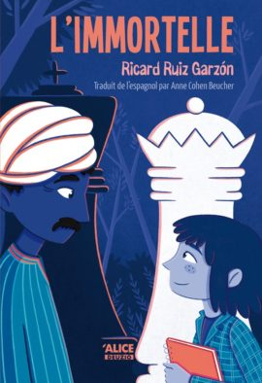
Budapest, 1856. Le jeune docteur Abraham Van Helsing parcourt l’Europe à la poursuite de l’assassin de sa sœur Greta. Son enquête le ramène dans le quartier juif où il a passé son adolescence. En compagnie de son ami retrouvé, Hermann Vambéry, il s’intéresse de près au meurtre d’une actrice de théâtre retrouvée sur la rive du Danube. Alors qu’il tombe amoureux de la belle archéologue Karelle Bessler, ses soupçons se portent sur l’énigmatique Dracula … |  |  | L’immortelle
D’un côté, Judit, presque douze ans, passionnée par le dessin et depuis peu par les échecs. De l’autre, Mister Aliyat, Grand Maître iranien sans-papiers. Autour d’eux, leurs proches, les forces de police, des journalistes, des célébrités et des spectateurs. Car sur ce curieux échiquier se déroule une partie intense, dont l’enjeu dépasse la notion de simple victoire … |  |  | Mémorandum
Son nom vous fait sourire ? Son destin vous surprendra !  ******** or not ******** that is the question.  Bob et Camille se marient et partent en voyage de noces sur l’île de la Réunion.  Le bonheur est au rendez-vous, une folle enquête aussi, car, même en vacances dans un lieu paradisiaque, Bob ne peut s’empêcher de s’interroger sur la disparition d’une toile de Modigliani dans un hôtel de luxe. |  |  | Le voyage  de  Fulmir
Dans les années 1950 aux Etats-Unis, un Noir ne peut pas s’asseoir à côté d’un Blanc dans le bus. Il ne peut pas non plus boire la même eau que lui, ni fréquenter les mêmes écoles. Les Blancs et les Noirs ne sont pas égaux en droits : c’est la loi qui le dit. Malgré leur jeune âge, ******* et son frère subissent cette violence au quotidien. Ils encaissent les inégalités comme autant de coups … jusqu’au jour où l’aîné découvre la boxe. Dans les gymnases, la couleur de la peau importe peu. Rapidement, s’entraîner devient pour ******* une obsession, gagner, une nécessité … |  |  | Bob Tarlouze  Lo tablo  lé la

